

Pontificia Universidad Javeriana

Taller Final

Diego Alejandro Cardozo Rojas

David Alejandro Antolinez

Esteban Alberto Rojas Molina

INGENIERÍA DE SISTEMAS

Eddy Herrera Daza

Bogotá D.C

2021

**1.E**

Desarrolle la implementación de Python que permita utilizar la regla de Simpson y calcular el área entre dos curvas y aplicarla para encontrar el área entre las curvas dadas.

**Marco Teórico**

El método de Simpson es un método de integración numérica que se utiliza para obtener la aproximación de la integral, una forma de aproximar una integral definida en un intervalo [a,b] es mediante la regla del trapecio, es decir, que sobre cada sub intervalo en el que se divide [a,b] se aproxima f por un polinomio de primer grado, para luego calcular la integral como suma de las áreas de los trapecios formados en esos sub intervalos.

**Implementación del método.**

Para la implementación del método se realizó una segmentación del área, se le sacaron los puntos de corte de las funciones y una vez con esta información se determinaron límites a los cuales se les sacaba el área con el método y finalmente se le sumo las tres áreas de los tres segmentos diferentes.



Resultados obtenidos de la implementación.

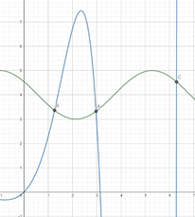

Grafica resultante.

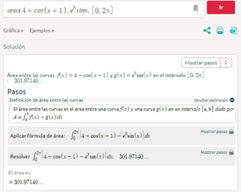

Comprobación del resultado con simbolab.

**1.K**

En el siguiente gráfico se muestra delineada la zona de derrame de petróleo ocurrido en Caño Limón, donde las mediciones han sido obtenidas a distancias de 4Km. Con la fórmula de Simpson encuentre una aproximación del área total de afectación.

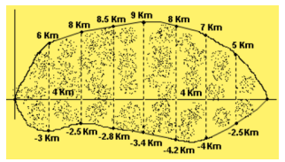

**Implementación del método**

Para el desarrollo de este punto lo que se hizo fue armar unos arreglos por medio de la librería de numpy tomando los puntos ya conocidos de la imagen anterior y crear dos curvas, la primera (roja) que pasa sobre el eje x y la segunda (azul) que es la que se encuentra debajo del eje x, se calculó por medio de la regla de Simpson el área bajo la curva roja hasta el eje x y después se calculó desde el eje x hasta la segunda curva, finalmente se sumaron las dos áreas para encontrar el área total afectada

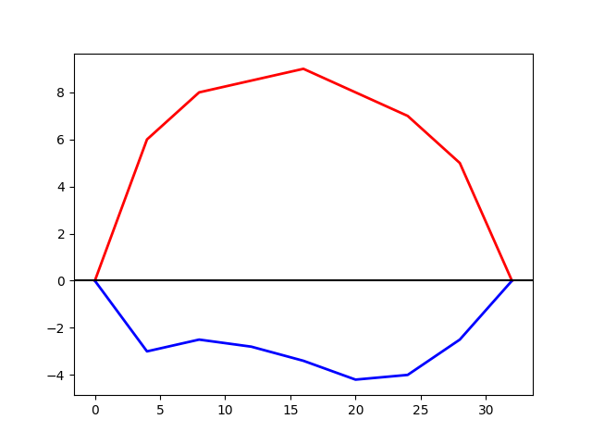

Imagen de la aproximación de código del área



Resultado obtenido por medio de la Regla de Simpson

**2.C**

Utilice Runge- Kutta de orden 4 para aproximar las soluciones en t=0.4;0.01;1.55 y estime el error de truncamiento

**Marco teórico**

Uno de los métodos más utilizados para resolver numéricamente problemas de ecuaciones diferenciales ordinarias con condiciones iniciales es el método de Runge- Kutta de cuarto orden, en donde se elige un tamaño de paso h y un número máximo de iteraciones n tal que

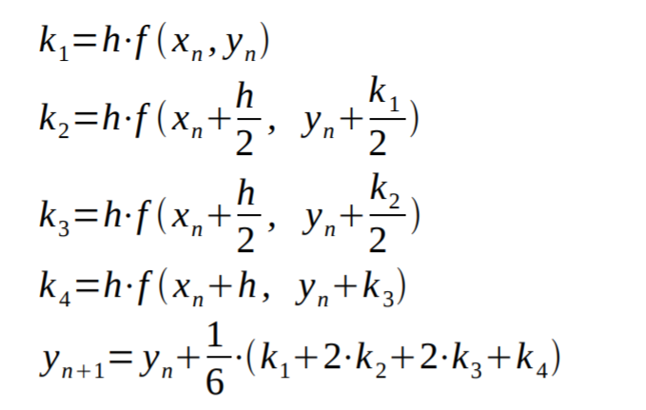

Realizando una iteración en:

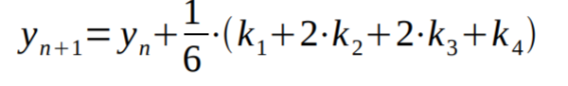

**Implementación del método**

Lo que se realizó para desarrollar este punto fue la implementación de dos funciones, en la primera es para mandarle el X y el Y para retornar el resultado ya evaluado sobre la función que nos da el problema y en la segunda función que se implementa en el programa es el funcionamiento general del método, en donde por parámetro le llega la función, el punto inicial, el punto final, la condición inicial y el paso, siendo estos los parámetros necesarios para el buen funcionamiento del método, una vez con estos parámetros, comenzamos sacando el intervalo sobre el cual se va a trabajar, luego llenando dos arreglos de ceros que posteriormente será allí donde se guardara el resultado de cada iteración del método, en cada iteración se hace al llamado de la función para que así al final se pueda imprimir el resultado de X y Y. De esta forma logramos obtener el resultado y la aproximación del ejercicio dado.

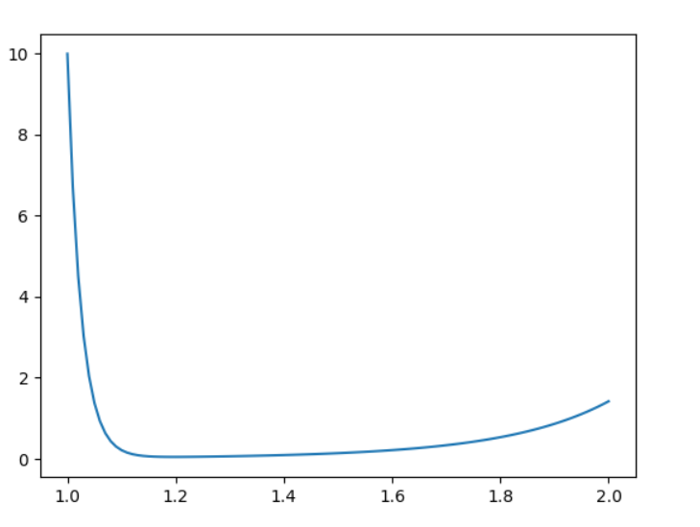

T=0.01



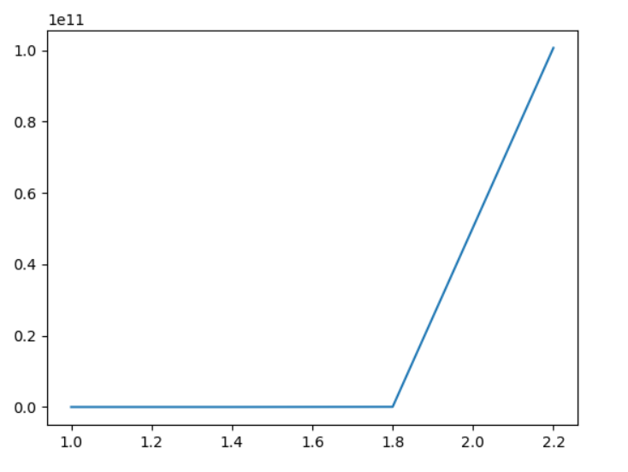

T=0.4



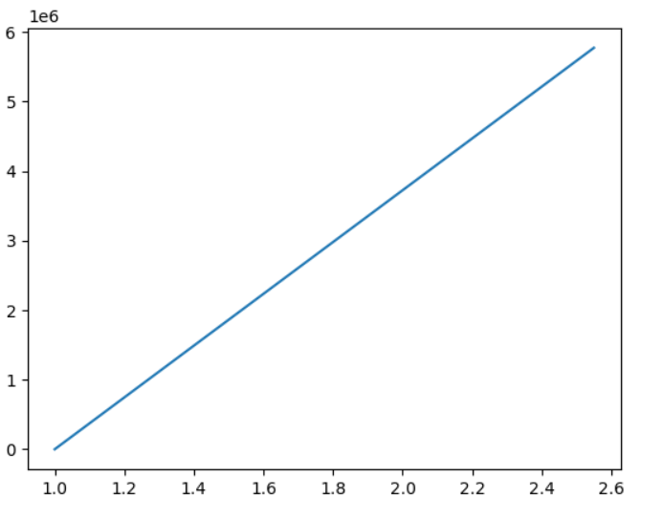

T=1.55



**4.B**

Dado el sistema de ecuaciones diferenciales que corresponden a una muestra estudio del sistema depredador presa de capturas de linces y conejos entre los años 1900 y 1920 “Runge- Kutta de orden 4”:

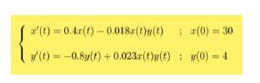

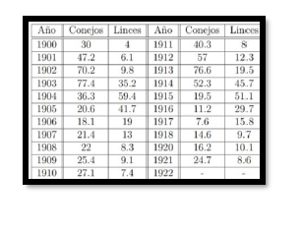

**Implementación del método**

Para la solución de este problema se implementaron dos funciones, en la primera se envían las variables X,Y y T de igual forma en la segunda la diferencia es que el retorno del resultado es evaluada según las funciones dadas, en la segunda función que hay en el código se realiza la implementación del método teniendo en cuanta que se va a solucionar un sistema de ecuaciones, en esta función se envían las dos ecuaciones que nos dan, sus puntos iniciales, el paso y el punto final, cuando se envían estos parámetros se procede a tomar el intervalo con el cual se va a trabajar, se llenan los arreglos que van a contener los valores con ceros y después en cada iteración se llenan estos. Por último se hace un cálculo del error local que se guarda en otro arreglo llamado er y para el cálculo del error global se promedia todos estos valores para obtener el error final.

**Grafica**

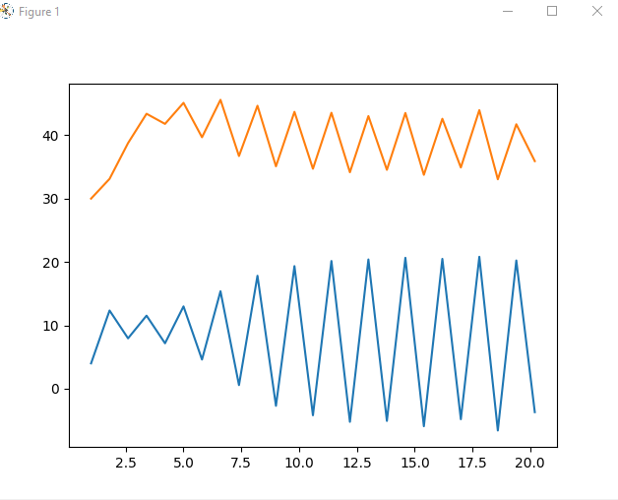

**Error Local**

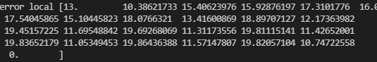

**Error global**



Como podemos observar el mayor error se presento en el penultimo año